Аппликация «Ежик из природного материала»

- Отгадайте загадку:
Сто иголок не простых,
Едут яблоки на них.
Вместо шубки лишь иголки.
Не страшны ему и волки.
Колкий шар, не видно ножек,
Звать его конечно…

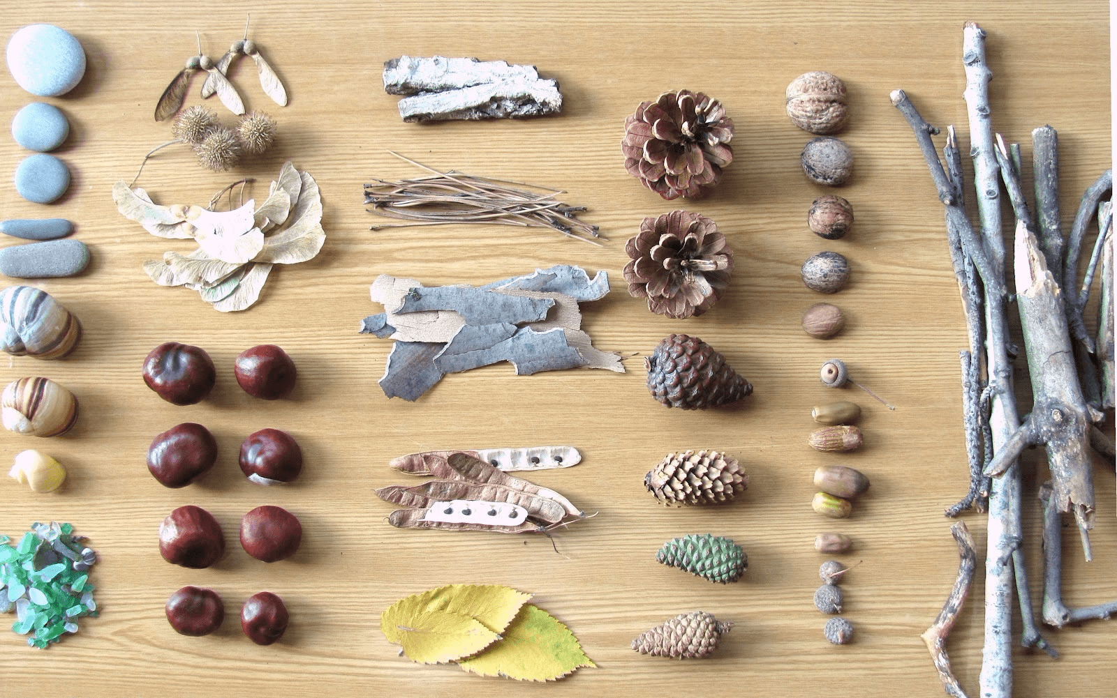
Ёжик пришёл из леса и принёс корзинку с природными материалами.
Спасибо тебе ёжик. Давайте вместе рассмотрим, что же это за подарки из леса. Дети рассматривают шишки, жёлуди, листочки, палочки и т. д., отвечают на вопросы «Где это можно встретить? », «На каких деревьях растёт?», «Какого цвета? ».
-Как можно назвать одним словом все эти предметы?
- Природные материалы, т. к. они встречаются в природе.
Да, в лесу есть много интересного. Поэтому наш дом - лес нужно беречь и охранять. Лес – это наше богатство.

-Что вы знаете о ёжике? Как выглядит ежик?
-Правильно, он колючий у него маленькие лапки, есть мордочка с глазками, носиком и маленьким ротиком. Мордочка у ежа маленькая с вытянутым носом, вся покрытая короткими серыми волосками. Черные, как бусинки, глаза кажутся умными,
но видит ежик плохо, а вот нюх у него прекрасный. Лапки у ежа короткие с маленькими коготками.
-Что я еще забыла?
Ну, конечно же, колючки! А для чего они ему нужны?
-Давайте посмотрим видео про ёжика: https://www.youtube.com/watch?v=RNs4KZN5AT8
-Что нового вы узнали?

Работа по изготовлению аппликации с опорой на презентацию
-Перейдите по ссылке: https://znanio.ru/media/prezentatsiya_master_klass_lesnoj_yozhik_podelka_iz_prirodnogo_materiala-72758
и выполняйте все этапы работы с опорой на слайд.

-Сегодня вы ближе познакомились с лесным зверьком – ежом, узнали о нем много нового. А также вы хорошо поработали: ежики получились замечательные, они очень похожи на своих лесных братьев, такие же забавные и колючие. Я думаю, что с такими иголками вашим ежикам не страшен ни волк, ни лиса.
Ребята, а вы знаете, что ежику не всегда нравились его колючки. Хотите узнать, что такое могло случиться, чтобы ежик понял, как они ему необходимы?
Прочитайте стихотворение П. Воронько «ЕЖИК»:
«Ежик маленький сердит, он колючками покрыт:
-У других пушок и шерстка, и не колко, и не жестко.
Почему достались мне сто колючек на спине?
Серый волк подкрался сзади,
Но с клубком не смог он сладить:
Нос и губы наколол и голодный в лес ушел».

